米易县垭口财政支付中心2023年度部门决算公开

编制说明

目录
公开时间：2024年9月24日
第一部分 部门概况 1
一、部门职责 1
二、机构设置-------------------------------------------------------- 1
第二部分 2023年度部门决算情况说明 2
一、收入支出决算总体情况说明 2
二、收入决算情况说明 2
三、支出决算情况说明 3
四、财政拨款收入支出决算总体情况说明 4
五、一般公共预算财政拨款支出决算情况说明 4
六、一般公共预算财政拨款基本支出决算情况说明 6
七、财政拨款“三公”经费支出决算情况说明 7
八、政府性基金预算支出决算情况说明 8
九、国有资本经营预算支出决算情况说明 8
十、其他重要事项的情况说明 8
第三部分 名词解释 9
第四部分 附件 12
第五部分 附表 16
一、收入支出决算总表 16
二、收入决算表 16
三、支出决算表 16
四、财政拨款收入支出决算总表 16
五、财政拨款支出决算明细表 16
六、一般公共预算财政拨款支出决算表 16
七、一般公共预算财政拨款支出决算明细表 16
八、一般公共预算财政拨款基本支出决算明细表 16
九、一般公共预算财政拨款项目支出决算表 16
十、政府性基金预算财政拨款收入支出决算表 16
十一、国有资本经营预算财政拨款收入支出决算表 16
十二、国有资本经营预算财政拨款支出决算表 16
十三、财政拨款“三公”经费支出决算表 16

第一部分 部门概况

部门职责

米易县垭口财政支付中心主要职责是指导乡镇财政综合预算编制，办理乡镇财政资金拨付，进行会计核算，编制会计报表。

二、机构设置
米易县垭口财政支付中心部门下属二级预算单位1个，其中行政单位0个，参照公务员法管理的事业单位0个，其他事业单位1个。
纳入米易县垭口财政支付中心部门2023年度部门决算编制范围的二级预算单位包括：
1.米易县垭口财政支付中心
第二部分 2023年度部门决算情况说明

- 收入支出决算总体情况说明
2023年度收、支总计均为82.20万元。与2022年度相比，收、支总计各增加28.57万元，增长53.27%。主要变动原因是人员经费增加。

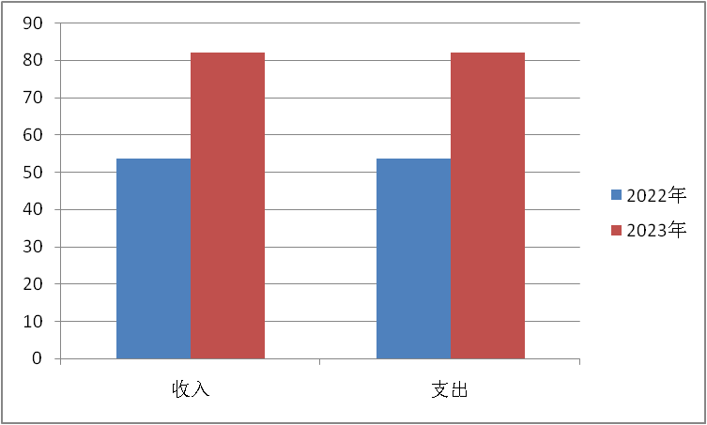
（图1：收、支决算总计变动情况图）（柱状图）

- 收入决算情况说明

2023年度本年收入合计82.20万元，其中：一般公共预算财政拨款收入82.20万元，占100%。

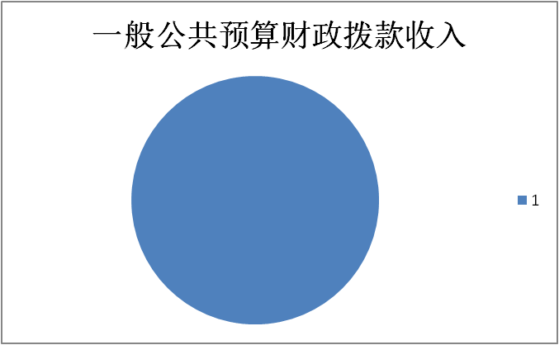

（图2：收入决算结构图）（饼状图）

- 支出决算情况说明

2023年度本年支出合计82.20万元，其中：基本支出82.20万元，占100%。

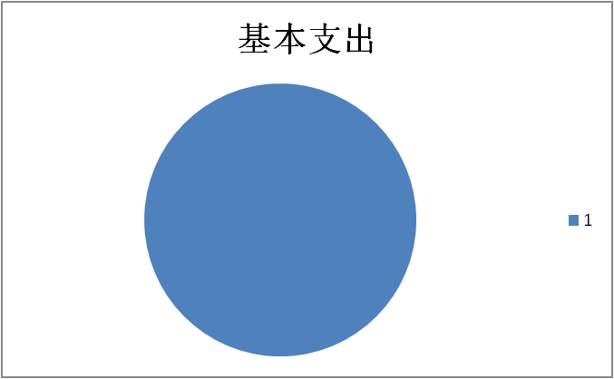

（图3：支出决算结构图）（饼状图）

四、财政拨款收入支出决算总体情况说明
2023年度财政拨款收、支总计均为82.20万元。与2022年度相比，财政拨款收、支总计各增加28.57万元，增长53.27%。主要变动原因是人员经费增加。
（图4：财政拨款收、支决算总计变动情况）（柱状图）

五、一般公共预算财政拨款支出决算情况说明

（一）一般公共预算财政拨款支出决算总体情况
2023年度一般公共预算财政拨款支出82.20万元，占本年支出合计的100%。与2022年度相比，一般公共预算财政拨款支出增加28.57万元，增长53.27%。主要变动原因是人员经费增加。

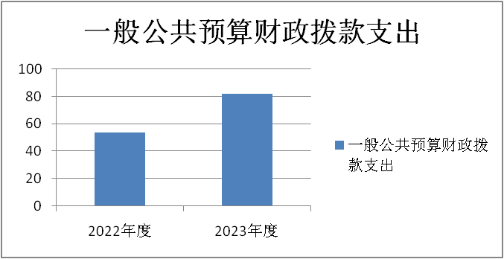
（图5：一般公共预算财政拨款支出决算变动情况）（柱状图）

（二）一般公共预算财政拨款支出决算结构情况
2023年度一般公共预算财政拨款支出82.20万元，主要用于以下方面:一般公共服务支出63.55万元，占77.31%；社会保障和就业支出7.91万元，占9.62%；卫生健康支出5.66万元，占6.89%；住房保障支出5.08万元，占6.18%。
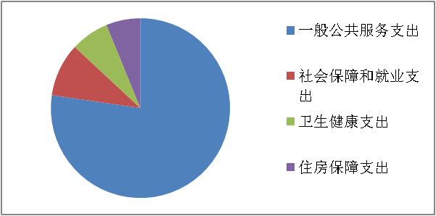
（图6：一般公共预算财政拨款支出决算结构）（饼状图）

（三）一般公共预算财政拨款支出决算具体情况

2023年度一般公共预算支出决算数为82.20万元，完成预算100%。其中：
1.一般公共服务（类）财政事务（款）事业运行（项）: 支出决算为63.55万元，完成预算100%。
2.社会保障和就业（类）行政单位离退休（款）机关事业单位基本养老保险缴费支出（项）: 支出决算为7.91万元，完成预算100%。
3.卫生健康支出（类）卫生健康管理事务（款）事业单位医疗（项））:支出决算为3.30万元，完成预算100%。
4.卫生健康支出（类）卫生健康管理事务（款）公务员医疗补助（项））:支出决算为2.36万元，完成预算100%。
5.住房保障支出（类）住房改革支出（款）住房公积金（项）:支出决算为5.08万元，完成预算100%。

六、一般公共预算财政拨款基本支出决算情况说明
2023年度一般公共预算财政拨款基本支出82.20万元，其中：
人员经费80.86万元，主要包括：基本工资、津贴补贴、绩效工资、机关事业单位基本养老保险缴费、职业年金缴费、职工基本医疗保险缴费、公务员医疗补助缴费、其他社会保障缴费、住房公积金、其他工资福利支出等。
公用经费1.34万元，主要包括：办公费、差旅费、培训费、劳务费、福利费、其他商品和服务支出等。

七、财政拨款“三公”经费支出决算情况说明

（一）“三公”经费财政拨款支出决算总体情况说明
2023年度“三公”经费财政拨款支出决算为0万元，完成预算0%，与上年一致。

（二）“三公”经费财政拨款支出决算具体情况说明
2023年度“三公”经费财政拨款支出决算中，因公出国（境）费支出决算0万元，占0%；公务用车购置及运行维护费支出决算0万元，占0%；公务接待费支出决算0万元，占0%。具体情况如下：
1.因公出国（境）经费支出0万元，完成预算100%。全年安排因公出国（境）团组0次，出国（境）0人。因公出国（境）支出决算与2022年一致。
2.公务用车购置及运行维护费支出0万元,完成预算100%。公务用车购置及运行维护费支出决算与2022年度一致。
其中：公务用车购置支出0万元。全年按规定更新购置公务用车0辆，其中：轿车0辆、金额0万元，越野车0辆、金额0万元，载客汽车0辆、金额0万元。截至2023年12月31日，单位共有公务用车0辆，其中：轿车0辆、越野车0辆、载客汽车0辆。
公务用车运行维护费支出0万元。
3.公务接待费支出0万元，完成预算100%。公务接待费支出决算与2022年度一致。
国内公务接待支出0万元。
外事接待支出0万元。

八、政府性基金预算支出决算情况说明
2023年度政府性基金预算财政拨款支出0万元。
- 国有资本经营预算支出决算情况说明
2023年度国有资本经营预算财政拨款支出0万元。
- 其他重要事项的情况说明

（一）机关运行经费支出情况
2023年度，机关运行经费支出1.34万元，比2022年度增加0.60万元，增长81.08%。主要原因是差旅费增加。

（二）政府采购支出情况
2023年度，政府采购支出总额0万元，其中：政府采购货物支出0万元、政府采购工程支出0万元、政府采购服务支出0万元。授予中小企业合同金额0万元，占政府采购支出总额的0%，其中：授予小微企业合同金额0万元，占政府采购支出总额的0%。

（三）国有资产占有使用情况
截至2023年12月31日，共有车辆0辆，其中：主要领导干部用车0辆、机要通信用车0辆、应急保障用车0辆、其他用车0辆。单价100万元以上设备（不含车辆）0台（套）。

（四）预算绩效管理情况
根据预算绩效管理要求，本部门在2023年度预算编制阶段，组织对一类工资性支出（事业）、一类事业一类预留绩效30%（事业）、基本养老保险（事业）、医疗保险（事业）、一类其他社会保障缴费（事业）、住房公积金（事业）、公务员医疗补助（事业）、县级住房补贴（事业）、独生子女费、带薪年休假经费（事业）、乡镇工作补贴（事业）、一类基本公用支出（事业）、公务员医保个人账户补充（事业）、年度考核奖（事业）、基础性绩效（事业）等15个部门预算项目开展了预算事前绩效评估，对15个项目编制了绩效目标，预算执行过程中，选取15个项目发展绩效监控，组织对15个项目开展绩效自评，绩效自评表详见《米易县垭口财政支付中心2023年部门预算项目支出自评表》。

- 名词解释

1.财政拨款收入：指单位从同级财政部门取得的财政预算资金。
2.事业收入：指事业单位开展专业业务活动及辅助活动取得的收入。
3.经营收入：指事业单位在专业业务活动及其辅助活动之外开展非独立核算经营活动取得的收入。
4.其他收入：指单位取得的除上述收入以外的各项收入。
5.使用非财政拨款结余（含专用结余）：指事业单位使用以前年度积累的非财政拨款结余弥补当年收支差额的金额。
6.年初结转和结余：指以前年度尚未完成、结转到本年按有关规定继续使用的资金。
7.结余分配：指事业单位按照会计制度规定缴纳的所得税、提取的专用结余以及转入非财政拨款结余的金额等。
8.年末结转和结余：指单位按有关规定结转到下年或以后年度继续使用的资金。
9.一般公共服务（类）财政事务（款）事业运行（项）:反映事业单位的基本支出，不包括行政单位（包括实行公务员管理的事业单位）后勤服务中心、医务室等附属事业单位。
10.社会保障和就业（类）行政事业单位养老支出（款）机关事业单位基本养老保险缴费支出（项）:反映机关事业单位实施养老保险制度由单位缴纳的基本养老保险费支出。
11.卫生健康支出（类）行政事业单位医疗（款）事业单位医疗（项）：反映财政部门安排的事业单位基本医疗保险缴费经费，未参加医疗保险的事业单位的公费医疗经费，按国家规定享受离休人员待遇的医疗经费。
12.卫生健康支出（类）行政事业单位医疗（款）公务员医疗补助（项）：反映财政部门安排的公务员医疗补助经费。
13.住房保障支出（类）住房改革支出（款）住房公积金（项）：反映行政事业单位按人力资源和社会保障部、财政部规定的基本工资和津贴补贴以及规定比例为职工缴纳的住房公积金。
14.“三公”经费：指部门用财政拨款安排的因公出国（境）费、公务用车购置及运行费和公务接待费。其中，因公出国（境）费反映单位公务出国（境）的国际旅费、国外城市间交通费、住宿费、伙食费、培训费、公杂费等支出；公务用车购置及运行费反映单位公务用车车辆购置支出（含车辆购置税）及租用费、燃料费、维修费、过路过桥费、保险费等支出；公务接待费反映单位按规定开支的各类公务接待（含外宾接待）支出。
15.机关运行经费：为保障行政单位（含参照公务员法管理的事业单位）运行用于购买货物和服务的各项资金，包括办公及印刷费、邮电费、差旅费、会议费、福利费、日常维修费、专用材料及一般设备购置费、办公用房水电费、办公用房取暖费、办公用房物业管理费、公务用车运行维护费以及其他费用。
16.基本支出：指为保障机构正常运转、完成日常工作任务而发生的人员支出和公用支出。
17.项目支出：指在基本支出之外为完成特定行政任务和事业发展目标所发生的支出。
18.经营支出：指事业单位在专业业务活动及其辅助活动之外开展非独立核算经营活动发生的支出。

第四部分 附件

部门预算绩效评价报告

一、部门基本情况
（一）机构组成。米易县垭口财政支付中心部门下属二级预算单位1个。

（二）机构职能。米易县垭口财政支付中心主要职责是指导乡镇财政综合预算编制，办理乡镇财政资金拨付，进行会计核算，编制会计报表。
（三）人员概况。截至2023年末，米易县垭口财政支付
中心事业编制数4人，均为全额拨款事业人员；2023年截至年末实有在编在岗人数4人（其中：管理岗位2人，专业技术岗位2人）。
二、部门资金收支情况
（一）收入情况。米易县垭口财政支付中心2023年预算收入数82.20万元，决算报表收入82.20万元，其中：当年财政拨款收入82.20万元，上年结转结余0.00万元；事业收入0.00万元；年末结转和结余0.00万元。
（二）支出情况。 米易县垭口财政支付中心2023年预算支出数82.20万元，决算报表支出82.20万元。按支出功能分类：一般公共服务支出63.55万元，社会保障和就业支出7.91万元，卫生健康支出5.66万元，住房保障支出5.08万元；按支出性质和经济分类：基本支出82.20万元，项目支出0.00万元。
（三）结余分配和结转结余情况。2023年决算报表无结转结余情况。
三、部门预算绩效分析
（一）部门预算总体绩效分析。
1.履职效能。根据预算绩效管理要求，本单位在2023年度预算编制阶段，组织对15个项目开展了预算事前绩效评估，对15个项目编制了绩效目标，预算执行过程中，开展绩效自评，从评价情况来看,2023年度本单位按照县级财政预算批复和财政国库集中支付要求，合理组织收入、支出，严格执行预算和中央有关规定，厉行节约，反对浪费，履行工作职责，管理好片区各乡镇财政资金，维持了机构正常运转，完成了各项日常工作任务及社会事业发展相关工作，确保了人心安定和社会稳定。
2.预算管理。本单位按照“预算编制有目标、预算执行有监控、预算完成有评价、评价结果有反馈、反馈结果有运用”的原则，顺利完成了2023年整体绩效目标工作任务，2023年人员类运转经费决算支出数80.86万元，保障了人员工资、社保等费用支出，公用经费决算支出数1.34万元，保障了单位的正常运转。年终无结转结余。
3.财务管理。本单位建立健全内部控制制度，明确职责分工，设立不相容岗位分离控制制度和关键岗位定期轮岗制度，确保不相容岗位相互分离、相互制约和相互监督，加强内部控制工作的组织和建设，加强内部管理制度的完善和内部控制关键岗位工作人员的管理，按照国家统一的会计制度，对发生的经济业务事项及时进行账务处理，编制财务会计报告,确保财务信息真实、完整。
4.资产管理。米易县垭口财政支付中心2023年年末资产总额0.02万元，其中：固定资产净值0.02万元，无形资产净值0.00万元，流动资产0.00万元。定期对固定资产进行清查盘点，确保账账、账实、账卡相符，防止资产流失
5.采购管理。固定资产的购置严格按照《中华人民共和国政府采购法》及相关法律法规的规定，将集中采购目录内和分散采购限额标准以上的货物和服务纳入政府采购。
（二）部门预算项目绩效分析。
常年项目绩效分析。该类项目总数15个，涉及预算总金额82.20万元，1—12月预算执行总体进度为100%，其中：预算结余率大于10%的项目共计0个。
（三）重点领域绩效分析。
无。
（四）绩效结果应用情况。本部门严格按照要求在相关门户网站上依法依规公开了单位的部门预算及编制说明、“三公”经费、政府采购预算情况、报表，接受社会公众的监督，增强资金使用的透明性，保证公众行使监督政府权利，促进了本单位依法行政，提高资金使用效益，遏制腐败现象的发生。
四、评价结论及建议
（一）评价结论。根据县级部门预算整体绩效评价指标分析，米易县垭口财政支付中心部门预算自评得分96分。从评估结果看，本单位严格执行了国家法律法规及相关政策规定，未发现有违规违纪行为的发生，资金安排较为合理，实施过程规范有序，绩效目标完成较好，确保了机构正常运转，完成日常工作任务、促进社会事业发展等相关工作，取得预期经济社会效益。
（二）存在问题。本部门决算数与年初预算数存在一定差异，对预算编制的完整性造成影响；部门预算绩效评价工作有待进一步提高。
（三）改进建议。加强本单位与县财政部门在预算编制过程中的联系和沟通，尽量做到年度经费全额预算，减少年度中途追加或减少预算的情况；加强职工绩效评价业务知识的学习和宣传，定期组织部门预算绩效评价业务知识培训，提高部门绩效评价整体水平，提高绩效评价工作效益。

附表：部门预算项目支出绩效自评表（2023年度）详见《米易县垭口财政支付中心2023年部门预算项目支出绩效自评表》

第五部分 附表

一、收入支出决算总表

二、收入决算表

三、支出决算表

四、财政拨款收入支出决算总表

五、财政拨款支出决算明细表

六、一般公共预算财政拨款支出决算表

七、一般公共预算财政拨款支出决算明细表

八、一般公共预算财政拨款基本支出决算表

九、一般公共预算财政拨款项目支出决算表

十、政府性基金预算财政拨款收入支出决算表

十一、国有资本经营预算财政拨款收入支出决算表

十二、国有资本经营预算财政拨款支出决算表

十三、财政拨款“三公”经费支出决算表

